|  |  |
| --- | --- |
| АНО «Агентство развития внутреннего туризма»  109012, Россия, г. Москва, Красная площадь, д. 1  101000, Россия, г. Москва, Петроверигский пер., д.4, стр.1  Тел. 8 (906) 726 07 21 | ИНН 7710481598  КПП 771001001  ОГРН 1147799013174 |



**Московский областной музей народных художественных промыслов**

**(с. Федоскино)**

**Продолжительность маршрута: 6-8 часов**

|  |
| --- |
| **Информация по маршруту** |
| Выезд группы |
| Московский областной музей народных художественных промыслов**,** посвященный истории возникновения и развития народных художественных промыслов Подмосковья, расположен в с. Федоскино, где в 1795 году было основано производство лаковых изделий с миниатюрной живописью в реалистической манере. Это место принято называть «Родиной русской лаковой миниатюры», поскольку в послереволюционный период технология изготовления лаковых предметов была взята у «Федоскино» ставшими впоследствии не менее известными центрами лаковой миниатюры на папье-маше — «Палех», «Мстер», «Холуй». |
| Приезд группы |

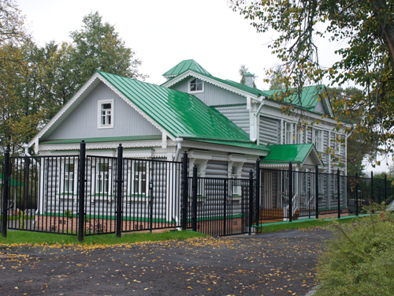 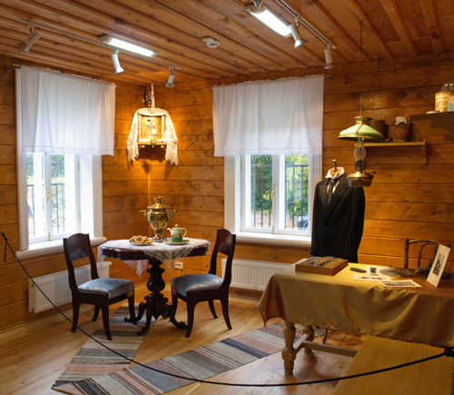

АНО «Агентство развития внутреннего туризма» Тел. +7 (495) 648 18 16 [anoarvt@mail.ru](mailto:anoarvt@mail.ru)